|  |  |
| --- | --- |
| **Participantes : 99**  PROVINCIA EL ORO  (30 de noviembre de 2017)  **Propuestas: 39** | |
| **Sector** | **Propuestas por Sector (%)** |
| Acuacultura | 26% |
| Turismo | 23% |
| Industria | 18% |
| Transporte | 13% |
| Agroindustria | 10% |
| Comercio | 10% |

***Simplificar Tramitología*** (15% de la participación total) es la principal necesidad de los actores industriales, comerciales y agroindustriales, seguido de ***Identificación de la demanda nacional e internacional*** (10%) en turismo, transporte y comercio.

**Necesidad Detectada**

**Cadena Productiva**

El principal eslabón de la Cadena Productiva que necesita atención es ***insumos*** seguido de ***procesos***. La empresa pequeña abarca el 59% de las propuestas, y por ende la mayor falta de atención en ambos eslabones.

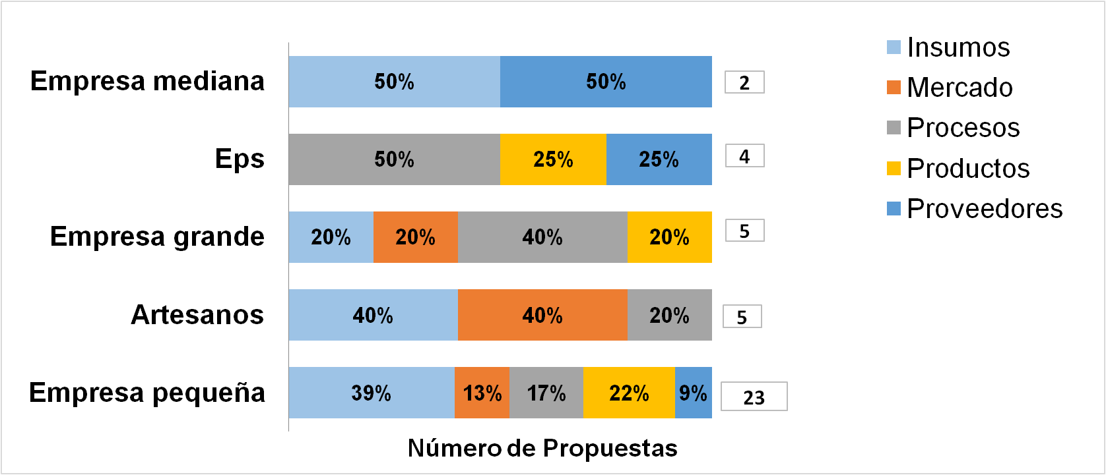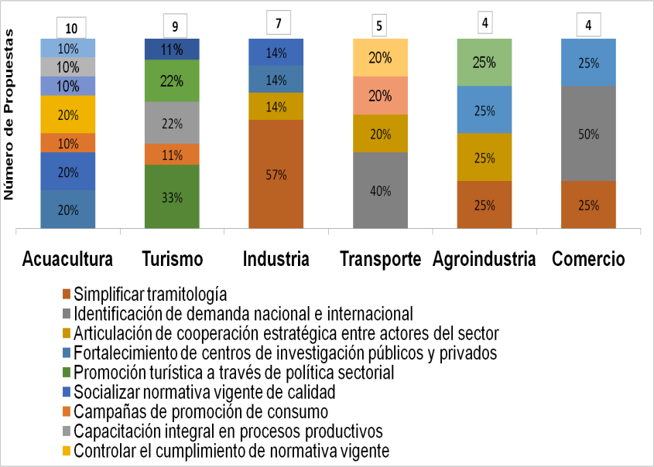

**Instrumento de Articulación**

El ***MIPRO***  es el responsable directo de la ejecución de 4 propuestas (1 INEN), el 9% de las necesidades registradas. GAD y Academia serían responsables del mayor número de propuestas.

***Política Pública*** es el principal instrumento de articulación demandado por la pequeña empresa, mientras que el impulso a través de la ***Gestión de Proyectos*** se requiere en Empresas Grandes, Pequeñas y EPS.

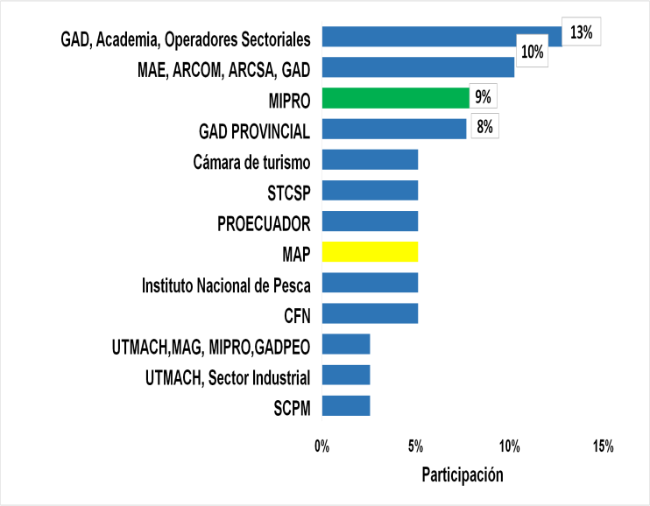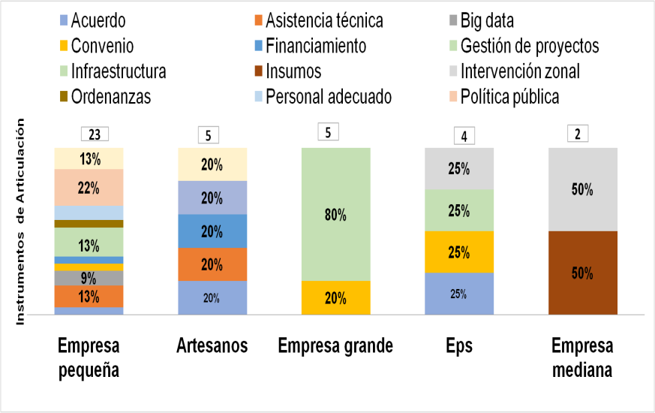

**Instituciones Responsables**

**MIPRO:**

* Ventanilla única empresarial que permita generar agilidad y disminución de Tramitología en la obtención de permisos de las instituciones públicas. **Responsable**: Coordinación General de Servicios para la Producción.**\***
* Difundir servicios e investigaciones desarrolladas por la academia para el sector agroindustrial, y promover la realización de investigación para el sector industrial. **Responsable**: Subsecretaría de MyPimes y Universidades (SENESCYT).**\***
* Programas de capacitación (marketing) y certificación de calidad para asociaciones y operadores industriales. **Responsable**: Subsecretaría de Calidad, INEN.

**Otras Instituciones (CSP y CCPT):**

* Fomento de crédito para implementación de cadena de frío en sector acuacultura. **Responsable**: MAP, BANECUADOR.**\***
* Socializar los resultados de investigaciones que ayuden al sector camaronero. **Responsable**: MAP y Universidades.
* Socializar la normativa nro.MAG 2017 12 anp, para garantizar una buena producción de la larva para el sector camaronero. **Responsable**: MAP.
* Gestionar proyectos y estudios de viabilidad para mejorar la vialidad del sector en el tramo la y del cambio y rio 7. **Responsable**s: MTOP.
* Alianzas estratégicas entre actores del sector turístico para la generación de: nuevas rutas, nichos adecuados, herramientas tecnológicas de identificación de spots turísticos cercanos, eventos de promoción turística. **Responsable**: MINTUR, Cámaras, Universidades.**\***

**Otros importantes:**

* Identificar oferta y demanda mediante un estudio de mercado para reactivación de aeropuerto Sta. Rosa. **Responsable**: DAC, MTOP.**\***
* Articular entre instituciones del estado (fuerza naval y policía) esfuerzos de apoyo al control, custodia y patrullaje de la ruta segura en el sector camaronero. **Responsable**: Armada Nacional.

**\***Insumo para Agenda Territorial. Acción repetida en más de dos provincias.

**Próximas Acciones**